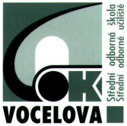
Střední odborná škola a Střední odborné učiliště,
Hradec Králové, Vocelova 1338

Registrační číslo projektu: CZ.1.07/1.5.00/34.0245

Číslo DUM: VY_32_INOVACE_01_C_05

Tematická oblast: Humanitní předměty 4.ročník
Téma: Protestsongy – Karel Kryl
Autor: Mgr. Renata Fialová
Datum vytvoření: 18. 12. 2012

Anotace: Materiál je určen pro 4. ročník SOŠ, inovuje výuku využitím multimediálních pomůcek. Slouží k výkladu nebo opakování učiva. Je možné ho použít ke společnému opakování na interaktivní tabuli, kdy žáci mohou společně pod vedením učitele o daném tématu a dílech diskutovat. Práce je založena hlavně na práci s textem fotografiemi, dále na rozboru Krylových písňových textů. Materiál lze využít i k individuální přípravě s pomocí vytištěného pracovního listu.

KAREL KRYL
Karel Kryl (12. dubna 1944, Kroměříž – 3. března 1994, Mnichov) byl československý písničkář a básník moravské národnosti, hlavní představitel československého protikomunistického protestsongu v letech 1968–1989. Psal si vlastní hudbu i texty, v jeho repertoáru byly jak krátké úderné pamfletické písně, tak delší poetické a melancholické skladby. Někdy se mu přezdívá „básník s kytarou“.
Karel Kryl se narodil roku 1944 v Kroměříži. Vystudoval střední průmyslovou školu keramickou v Bechyni. Otec i dědeček byli knihtiskaři, v 50. letech však byla jejich rodinná tiskárna komunisty zlikvidována. Karel Kryl chtěl být zpočátku hrnčířem po pradědečkovi, posléze se ale cele oddává hudbě a poesii. Jeho první nahranou písní je Nevidomá dívka, kterou nahrál se skupinou The Bluesmen v roce 1968.
Krylova první deska byla vydána půl roku po invazi sovětských tanků, přičemž titulní písnička "Bratříčku, zavírej vrátka" vznikla údajně naprosto spontánně v noci 22. srpna 1968, jako okamžitá reakce na vpád vojsk Varšavské smlouvy do Československa. Karel Kryl emigroval z Československa 9. září 1969 a usadil se v německém Mnichově. Ostatní desky (kromě LP Monology) vycházely v exilu.
V roce 1975 se Kryl po půldruhém roce manželství rozvedl se svou první ženou. Spolupracoval s redakcí Svobodné Evropy, nejprve externě, od roku 1983 jako zaměstnanec. Po listopadu 1989 se na čas vrátil zpátky do vlasti. Po krátkém nadšení ze Sametové revoluce Kryl na počátku roku 1990 uveřejňuje kritickou píseň Sametové jaro (album Tekuté písky). Porevolučním vývojem je velmi zklamán.
Karel Kryl je držitelem stříbrné pamětní medaile Univerzity Karlovy za přínos pro duchovní rozvoj a morální podporu národa in memoriam (1994), byl oceněn Cenou Františka Kriegla (1995) a cenou české Gramy (Síň slávy – 1995) a 28. října 1995 mu prezident Václav Havel udělil in memorian medaili Za zásluhy II. stupně.

Karel Kryl zemřel roku 1994 v Mnichově, pochován je na břevnovském hřbitově v Praze.
ÚKOLY :
1. Přečti si text o životě Karla Kryla, pak si prohlédni fotografie a pokus se určit, z kterého období Krylova života jsou. Podle čeho se dá téměř naprosto přesně určit období vzniku fotografie č.3? Prohlédni si fotografii č.4 a pokus se určit období vzniku a vysvětlit Krylův zachmuřený výraz.Stále vycházej z Krylova životopisu.
2. Přečti si text písně Bratříčku, zavírej vrátka, urči období vzniku a s pomocí učitele vysvětli text první sloky. Co podle Kryla a historických souvislostí znamená „ beránka vlku se zachtělo“?
3. Přečti si text písně Salome a pokus se vysvětlit, kdo byla biblická Salome. Jaká byla podle Krylova textu Salome (charakteristika vnější i vnitřní)? Co Salome chtěla? Byla poté šťastná? Proč byla nešťastná? S pomocí učitele se pokus vysvětlit, co znamená „Salome netanči nechceš-li“ a jak text souvisí s obdobím před revolucí v roce 1989 – osobní zodpovědnost, přizpůsobování se atd.
4. Přečti si texty posledních dvou písní a podle již přečteného životopisu urči dobu vzniku. Co Kryl kritizuje v textu písně Sametové jaro a Demokracie? Píseň Demokracie byla napsaná před více jak dvaceti lety – je stále aktuální? Proč? Přemýšlej.
Velice pečlivě si přečti každý verš a s pomocí učitele ho rozebírej.
1. 2.
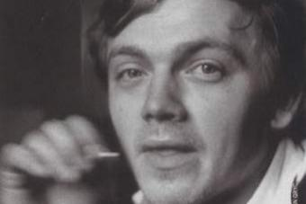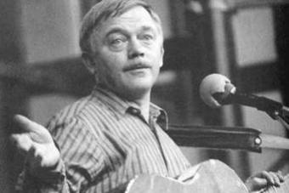
4. 5.
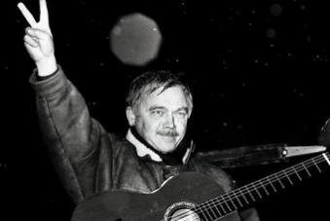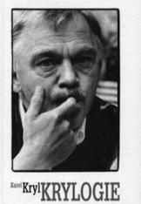

Karel Kryl - Bratříčku, Zavírej Vrátka - text písně

1. Bratříčku,nevzlykej, to nejsou bubáci,
vždyť už jsi velikej, to jsou jen vojáci,
přijeli v hranatých železných maringotkách.
2. Se slzou na víčku hledíme na sebe,
buď se mnou, bratříčku, bojím se o tebe
na cestách klikatých, bratříčku, v polobotkách.
R: Prší a venku se setmělo,
tato noc nebude krátká,
beránka vlku se zachtělo,
bratříčku, zavřel jsi vrátka?
3. Bratříčku, nevzlykej, neplýtvej slzami,
nadávky polykej a šetři silami,
nesmíš mi vyčítat, jestliže nedojdeme.
4. Nauč se písničku, není tak složitá,
opři se, bratříčku, cesta je rozbitá,
budeme klopýtat, zpátky už nemůžeme.
R: Prší a venku se setmělo,
tato noc nebude krátká,
beránka vlku se zachtělo,
bratříčku, zavírej vrátka! Zavírej vrátka!
Salome - text
Něžná i proradná, krutá i bezradná,
plamen i červánek, ďábel i beránek,
cukr i sůl.
U vůně hřebíčku, u rytmu střevíčků
císař dnes myslí byl, za tanec přislíbil
království půl.
Salome,
noc už je na sklonku,
Salome,
podobnas úponku,
podobna kytaře, pro svého vladaře
Salome, tančíš...
Salome,
sťali už Křtitele,
Salome,
usměj se vesele,
točíš se ve víru, ústa jak upíru
krví ti planou,
Salome
Noci už ubývá, císař se usmívá,
pokojně mohu žít, všeho lze použít
pro dobrý stát.
Možná ho napadlo prastaré říkadlo,
dějiny když tvoří se, pro hlavy na míse
nemá se štkát!
Salome,
netanči nechceš-li,
hosté už odešli,
jenom roj komárů dopíjí z pohárů
krůpěje vína.
Salome,
trochu jsi pobledla,
Salome,
v koutku jsi usedla,
víčka máš šedivá,
nikdo se nedívá,
Salome, pláčeš...?
» Karel Kryl - Sametové jaro
1. Je jaro,větry vanou od jihu do cely,
sbohem či nashledanou, obecné veselí,
[: jsou stromy plné mízy a někdo jiný sklízí
to, co jsme zaseli, to, co jsme zaseli. :]
2. Ačkoli dozvonilo poslední zvonění,
přec v duši temno zbylo a v srdci vězení,
[: po vinných ani slechu, a jiným ku prospěchu
jsou naši ranění, jsou naši ranění. :]
3. Je jaro, ledy plovou s narkózou do žíly
a s maskou sametovou jde ústup zdvořilý
[: a na mohyle něhy mráz uhrabává sněhy,
jež zimu přežily, jež zimu přežily. :]
Demokracie - text
Demokracie rozkvétá byť s kosmetickou vadou
Ti, kteří kradli po léta dnes dvojnásobně kradou
Ti, kdo nás léta týrali nás vyhazují z práce
A z těch kdo pravdu zpívali dnes nadělali zrádce
Ti, kdo nás léta týrali, nás vyhazují z práce
A z těch kdo pravdu zpívali dnes nadělali zrádce
Demokracie prospívá bez nás a pragmaticky
Brbláme spolu u píva, jak brblali jsme vždycky
Farář nám slíbil nebesa a čeká na majetky
My nakrmíme forbesa za dvě či za tři pětky
Farář nám slíbil nebesa a čeká na majetky
My nakrmíme forbesa za dvě či za tři pětky
Demokracie zavládla zpívá nám Gott a Walda
Zbaštíme sóju bez sádla u strejdy Mcdonalda
Král Václav jedna parta je se šmelinářským šmejdem
Pod střechou velký partaje se u koryta sejdem
Král Václav jedna parta je se šmelinářským šmejdem
Pod střechou jedný partaje se u koryta sejdem
Demokracie pánuje od Aše po Humenné
Samet i něha v pánu je a zuby vylomenné
Dali nám nové postroje a ač nás chomout pálí
Zaujímáme postoje místo abychom stáli
Dali nám nové postroje a ač nás chomout pálí
Zaujímáme postoje místo abychom stáli
Demokracie dozrává do žaludečních vředů
Bez poctivosti bez práva a hlavně bez ohledů
A je to mýlka soukromá snad optického klamu
Že místo srdce břicho má
A místo duše tlamu
Použité zdroje:
http://cs.wikipedia.org/wiki/Karel_Kryl
http://www.ujdeto.cz/lyrics/karel-kryl/demokracie-cz/
http://www.ujdeto.cz/lyrics/karel-kryl/salome-cz/
http://www.ujdeto.cz/lyrics/karel-kryl/bratříčku-zavírej-vrátka-cz/
http://www.ujdeto.cz/lyrics/karel-kryl/sametove-jaro -cz/
http://ld.johanesville.net/kryl

